آشنایی با انواع مواد منفجره مورد استفاده در معادن

(بخش هشتم)

در بخش هفتم سلسله مطالب آموزشي شناخت مواد ناريه توضيحاتي در خصوص خواص مواد ناريه (3 خاصيت) ارائه شد كه در ادامه به چند مورد ديگر اشاره مي شود.

از شما خواننده محترم خواهشمندم با ارسال نظرات و مقالات خود به آدرس [imh_mousavi@yahoo.com](mailto:imh_mousavi@yahoo.com) ما را در تهيه و تكميل اين قبيل مطالب ياري نمائيد.

سيد مصطفي صانعي الموسوي

(كارشناس دفتر مركزي حراست)

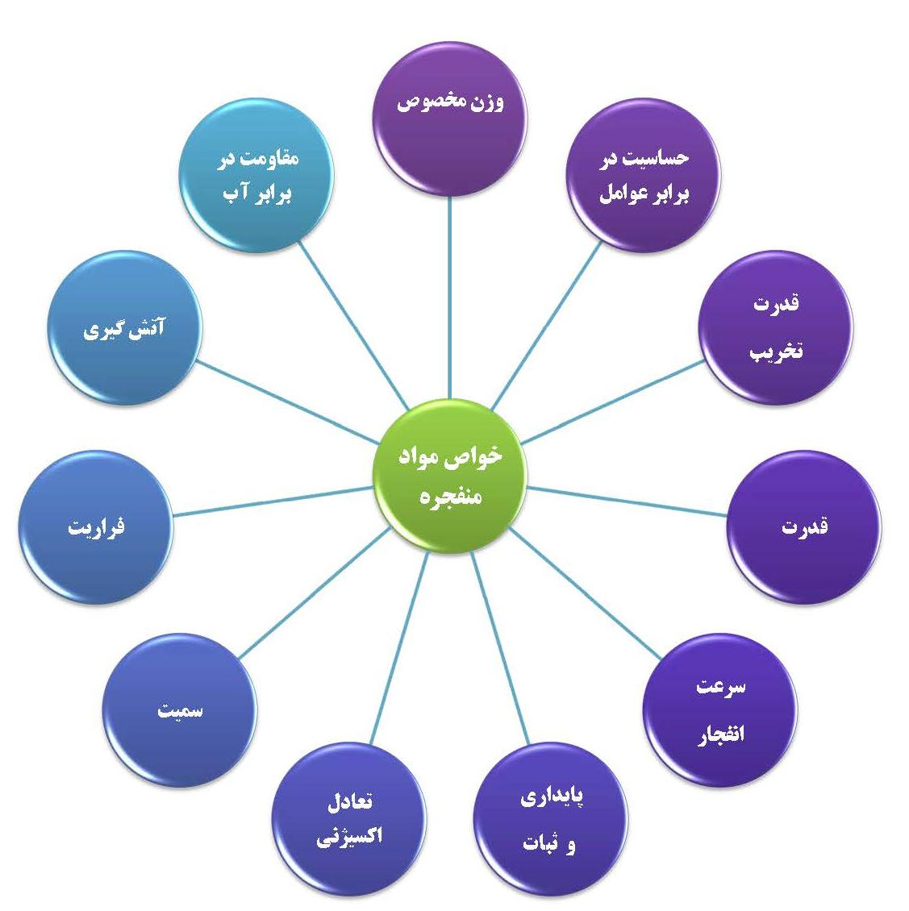بطور كلي براي مواد ناريه مورد استفاده 11 خاصيت ويژه در نظر گرفته شده است. اين خواص كه به شرح ذيل مي باشند در جهت حفظ و نگه داري بهتر و استفاده ايمن تر از مواد ناريه ذكر شده و لازم است در هنگام كار به اين نكات توجه شود.

4: آتش گیری =

بعضی از مواد ناریه حتی با یک جرقه منفجر می شوند و تولید حرارت و گاز می نمایند که به این خصلت آتش گیری ماده منفجره گفته می شود.

مهمترین دلیل عدم استفاده از اکسیژن مایع (لاکس - **Lox**) خصلت بالای آتشگیری آن است.

به دليل احتمال آتش گيري ماده ناريه با كوچكترين تحريك ، خرج گذاری مواد ناریه در هنگام صاعقه اکیدا ممنوع بوده و حتي انباردار حق ندارد داخل انبار اجازه باز شدن جعبه مواد ناریه را دهد. بلکه باید جعبه يا كارتن حاوي ماده منفجره به بیرون برده شده و الباقی به داخل انبار عودت داده شود. رعايت اين موارد تا حد بسيار زيادي ايمني انبار را حفظ خواهد نمود.

5: فراریت =

به آزاد شدن بعضی از گازها از ماده ناریه قبل از خرج گذاری و انفجار فراریت گویند. این خصلت در انبارهایی که مدت زیادی در آنها بسته بوده است اهمیت بیشتری دارد.

به دليل اين خاصيت و متصاعد شدن گازهاي سمي و تجمع آن در انيار (حتي انبارك هايي كه سيستم تهويه بسيار مناسبي دارند) در هنگام باز شدن درب انبار ، انباردار باید بعد از 5 دقیقه بعد از باز شدن در ، وارد انبار شود.

6: سمیت =

تماس با بعضی از مواد منفجره مانند دینامیت ها ، به علت وجود نیترو گلیسیرین در آن ، باعث ایجاد سردرد و حالت تهوع می شود. همچنین گرد و غبار حاصل از نیتروگلیسیرین ممکن است منجر به فاجعه شود. بعد از انفجار ، گازهای سمی و مضر مانند منواکسید کربن co ، دی اکسید کربن co2 ، . گاز سولفور sh2 ایجاد می شود.

نکته: در تونل ها و معادن زیر زمینی باید از ماده ناریه استفاده شود که گازهای سمی مانند منواکسید کربن و گاز سولفور کمتری تولید کند.گازهای نیتروژن مانند: منواکسید نیتروژن NO و دی اکسید نیتروژن NO2 نیز مضر است.

7: تعادل اکسیژنی =

در هنگام انفجار ، ماده ناریه بایستی طوری تجزیه شود که تعادل اکسیژنی صفر گردد.یعنی مقدار آن نه زیاد و نه کم باشد و تعادل اکسیژنی برقرار باشد. اگر زیاد باشد تولید گاز دی اکسید کربن نموده و اگر کم باشد گاز ازت تولید مي شود كه هر دو اين گازها سمي بوده و خطراتي را در پي دارد.

8 : سرعت انفجار =

سرعت تجزیه شدن با حرکت موج انفجار ، که هر چه وزن مخصوص ماده ناریه بیشتر باشد ، سرعت انفجار آن نیز بیشتر است.

9 : قدرت =

مقدار گاز و حرارت تولید شده هر ماده ناریه را قدرت ماده ناریه گویند. آزمایش های مختلفی برای اندازه گیری قدرت ماده منفجره انجام می شود که از مهمترین آزمایشات ، آزمایش موسوم به هاون سربی است. در این آزمایش در یک تکه استوانه سربی ، یک چال به عمق 5/12 سانتی متر ایجاه کرده و در داخل آن 10 گرم ماده منفجره ریخته می شود. پس از انفجارحجم چال افزایش می یابد. مقدار حجم افزایش یافته را اندازه گیری و آن حجم را قدرت انفجار ماده ناریه می نامند.

حجم افزایش یافته معمولا توسط آب اندازه گیری می شود.

10 : قدرت انفجار =

قدرت انفجار در اصل قدرت خرد کنندگی ماده منفجره است. این خصوصیت ماده منفجره بهمراه سرعت انفجار ، مقدار گاز تولید شده در مدت زمان کوتاه و تمرکز نیرو بر سنگ در یک زمان کوتاه باعث تخریب و خرد کنندگی سنگ می شود.

طبيعتا هرچه سرعت انفجار ماده ناریه بیشتر باشد ، قدرت تخریب یا قدرت خرد کنندگی آن بیشتر است.

نکته: برای خرد کردن سنگ ترجیح داده می شود که خرج اصلی ، پودر یا فله ای باشد و تقویت کننده آن به صورت فشنگی یا کارتریجی قرار گیرد. همیشه چاشنی یا عامل انفجاری بایستی در داخل تقویت کننده مسلح شده و سپس در جای مناسبی از چال ستون خرج قرار گیرد.

11 : پایداری یا ثبات =

قدرت تحمل یا ثبات ماده ناریه در هنگام انبار کردن در طی زمان را پایداری ماده ناریه گویند. یعنی ماده منفجره بایستی در برابر حرارت و رطوبت و نور خورشید در یک زمان مشخصی پایدار بماند. مثلا در شرایط مناسب انبارداری ، پایداری دینامیت 6 ماه است و نيز پایداری یا ثبات اسلاری ها کم است بطوریکه در فصول گرم بیش از دو هفته و در فصول سرد بیش از 4 هفته نمی توان نگهداری نمود.

در ادامه (صفحه بعد) جدولي كه از سوي گروه شيميايي و مواد غيرفلزي ساصد در اين خصوص اين مهم تهيه گرديده ارايه مي شود. در اين جدول توضيحات كاملي در خصوص زمان نگهداري مواد ناريه داده شده است.

|  |  |  |  |  |  |
| --- | --- | --- | --- | --- | --- |
| ستون 1 | | ستون 2 | ستون 3 | ستون 4 | توضیحات |
| ردیف | نام ماده ناریه | عمراولیه انبارداری  از تاریخ تولید | مجموع زمان تمدید مهلت مصرف  در صورت عدم بروز علائم فساد | عمر مفید نهایی  از تاریخ تولید |
| 1 | آنفو | 6 ماه | 6 ماه | 1 سال |  |
| 2 | دینامیت اخگر (ژلاتینی)  و ژئوفکس | 6 ماه | 6 ماه | 1 سال |  |
| 3 | دینامیت ظریف کاری و آنتی گریزو | 8 ماه | 8 ماه | 16 ماه |  |
| 4 | فتیله کند سوز | 5 سال | 2 سال | 7 سال |  |
| 5 | فتیله انفجاری  (کورتکس) | 3 سال | 2 سال | 5 سال |  |
| 6 | انواع NC تجاری | 1 سال | 1 سال | 2 سال | **جهت NC الکلی هر 6 ماه یکبار تست مواد فرار ، انجام و متناسب با نتایج آن نسبت به افزودن الکل اقدام شود و جهت NC گرانول و الکلی پس از گذشت یکسال تست پایداری انجام شود.** |
| 7 | باروت سیاه معدن | 5 سال | 2 سال | 7 سال |  |
| 8 | نیترات آمونیوم | 3 سال | 2 سال | 5 سال |  |
| 9 | نیترات سدیم و پتاسیم | 5 سال | 2 سال | 7 سال |  |
| 10 | امولایت بالک | 6 ماه | 6 ماه | 1 سال |  |
| 11 | امولایت کاتریجی  (فشنگی) | 1 سال | 6 ماه | 18 ماه |  |
| 12 | بوستر | 20 سال | ----- | 20 سال |  |
| 13 | اسلاری | 1 ماه | 1 ماه  (به شرط دوفاز نشدن) | 2 ماه |  |
| 14 | انواع پودر  آذر فشنگی | 2 سال | 1 سال | 3 سال |  |